Model Sinyal Kecil FET
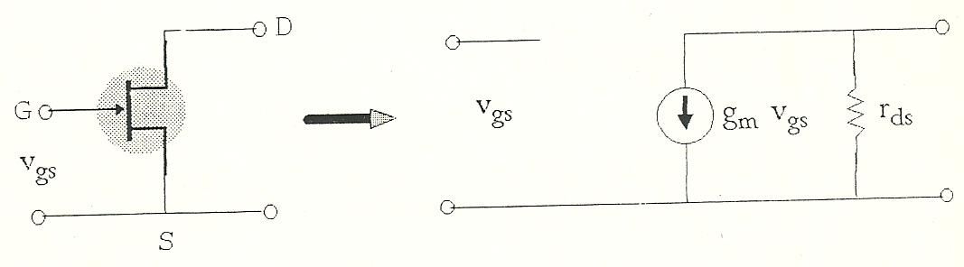
Rangkaian Ekuivalen AC JFET
- Bagian input terbuka (impedansi sangat tinggi).
- Bagian output merupakan sumber arus (bergantung nilai g_{m} dan Vgs dan diparalel dengan r_{ds}.
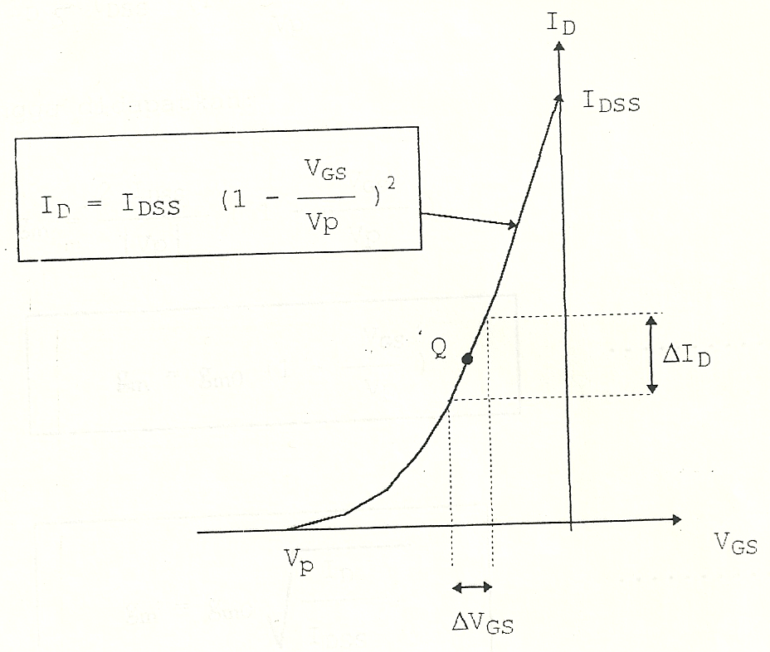
Kurva transfer untuk menentukan transkonduktansi (g_{m})
$$g_{m}=\left.\frac{∆I_{D}}{∆V_{GS}}\right|V_{DS}=konstan$$
g_{m} terkecil saat V_{GS}=V_{P}
g_{m} terbesar saat V_{GS}=0 (I_{D}=I_{DSS}) → g_{m0}

D-MOSFET tipe P dan tipe N:
$$I_{D}=I_{DSS}{\left(1-\frac{V_{GS}}{V_{P}}\right)}^{2}$$
g_{m} merupakan turunan dari I_{D} sehingga:
$$g_{m}=\frac{2I_{DSS}}{\left|V_{P}\right|}\left(1-\frac{V_{GS}}{V_{P}}\right)$$
$$g_{m0}=\frac{2I_{DSS}}{\left|V_{P}\right|}$$
$$g_{m}=g_{m0}\left(1-\frac{V_{GS}}{V_{P}}\right)$$
$$g_{m}=g_{m0}\sqrt{\frac{I_{D}}{I_{DSS}}}$$
E-MOSFET tipe P dan tipe N
$$I_{D}=k{\left(V_{GS}-V_{T}\right)}^{2}$$
$$g_{m}=2\sqrt{k I_{D}}$$
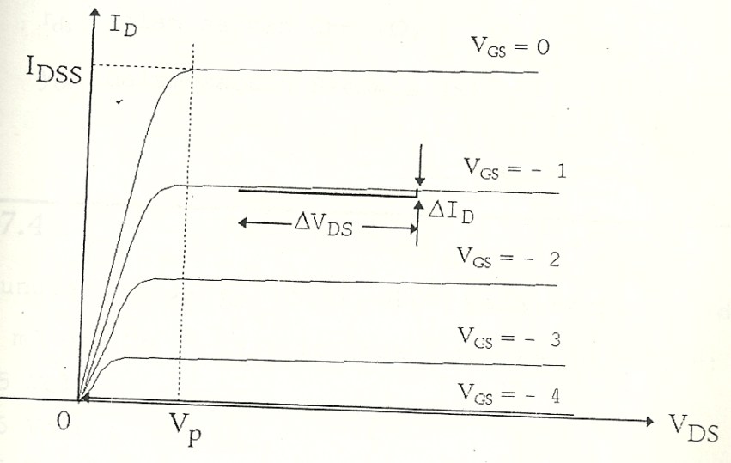
Parameter r_{ds}
$$r_{ds}=\left.\frac{∆V_{DS}}{∆I_{D}}\right|V_{DS}=konstan$$
$$r_{ds}=\frac{1}{y_{OS}}$$

Kurva Karakteristik JFET untuk memntukan parameter r_{ds}
ANALISA PENGUAT COMMON SOURCE
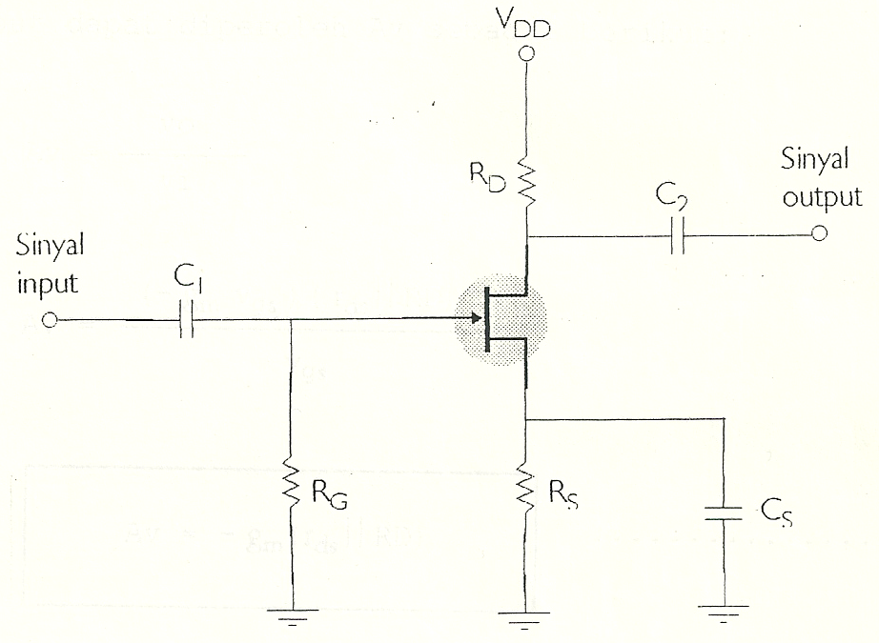
Rangkaian Penguat Common Source
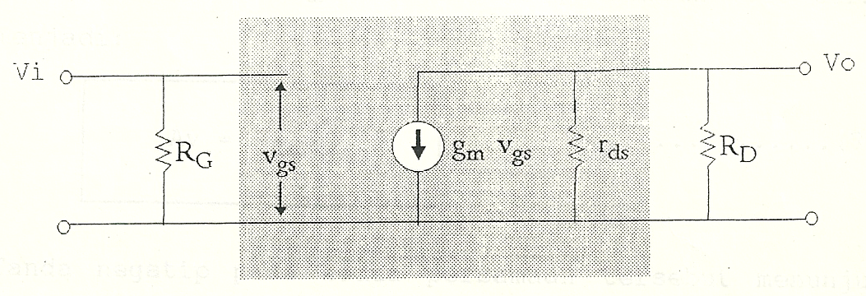
Rangkaian Ekuivalen AC penguat Common Source

$$A_{V}=\frac{V_{o}}{V_{i}}=-\frac{\left(g_{m}V_{GS}\right)\left(\left.r_{ds}\right\|R_{D}\right)}{V_{GS}}=-g_{m}\left(\left.r_{ds}\right\|R_{D}\right)$$
$$\left.A_{V}=-g_{m}R_{D} \right|r_{ds}≫R_{D}$$
$$Z_{i}=R_{G}$$
$$Z_{o}=\left.r_{ds}\right\|R_{D}$$
ANALISA PENGUAT COMMON SOURCE DENGAN R_{S}
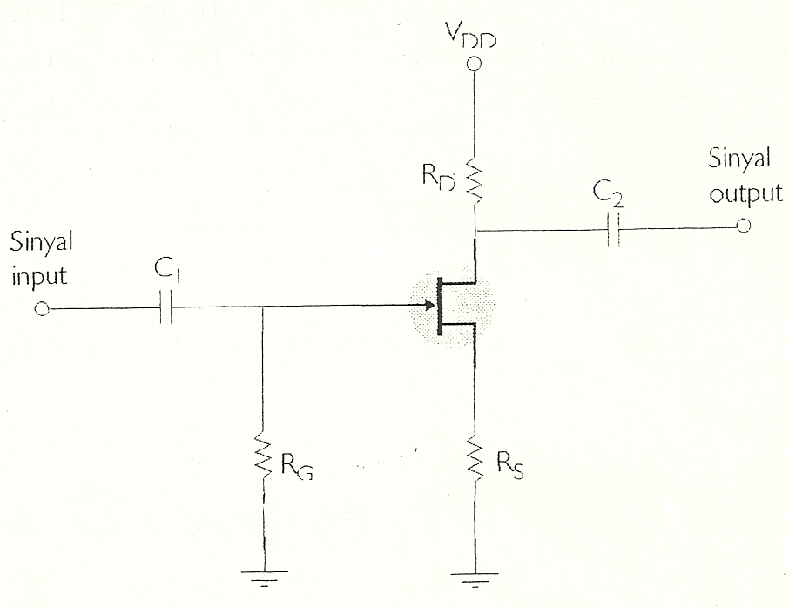
Rangkaian Penguat Commond Source dengan R_{S}
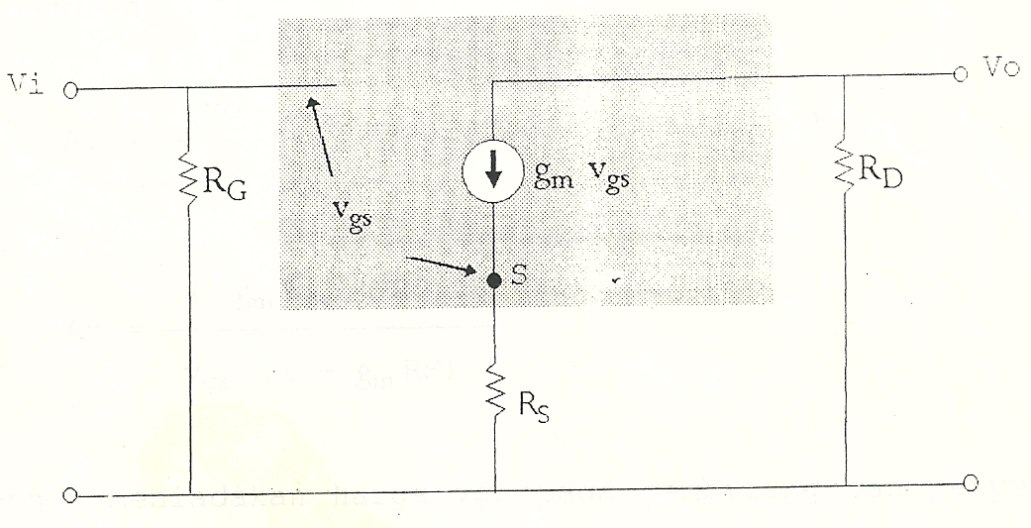
Rangkaian Ekuivalen AC Penguat Common Source dengan R_{S}
- r_{ds} diabaikan
$$V_{o}=-\left(g_{m}V_{GS}\right)\left(R_{D}\right)$$
$$V_{i}=V_{GS}+V_{S}$$
$$V_{i}=V_{GS}+\left(g_{m}V_{GS}\right)\left(R_{S}\right)$$
$$V_{i}=V_{GS}\left(1+g_{m}R_{s}\right)$$
$$A_{V}=\frac{V_{o}}{V_{i}}=\frac{-\left(g_{m}V_{GS}\right)\left(R_{D}\right)}{V_{GS}\left(1+g_{m}R_{s}\right)}=-\frac{g_{m}R_{D}}{1+g_{m}R_{s}}$$
$$Z_{i}=R_{G}$$
$$Z_{o}=R_{D}$$
- dengan r_{ds}
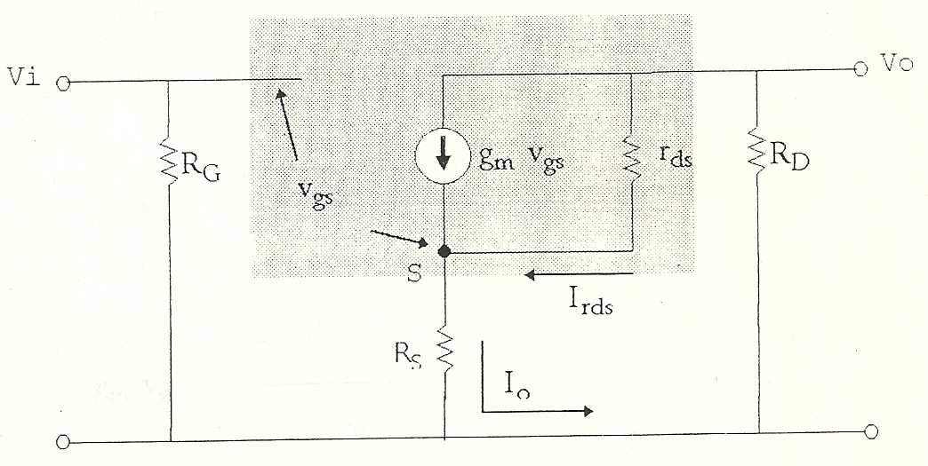
Rangkaian Penguat Common Source

$$V_{O}-V_{r_{ds}}-V_{S}=0$$
$$V_{O}-{I_{r_{ds}}r}_{ds}-V_{S}=0$$
$$V_{O}=-I_{O}R_{D}$$
$$V_{S}=I_{O}R_{S}$$

$$I_{r_{ds}}=\frac{V_{O}-V_{S}}{r_{ds}}=\frac{\left(-I_{O}R_{D}\right)-\left(I_{O}R_{S}\right)}{r_{ds}}$$
$$I_{O}=g_{m}V_{gs}+I_{r_{ds}}$$
$$I_{O}=g_{m}V_{gs}+\frac{\left(-I_{O}R_{D}\right)-\left(I_{O}R_{S}\right)}{r_{ds}}$$
$$I_{O}=g_{m}V_{gs}-\frac{I_{O}\left(R_{D}+R_{S}\right)}{r_{ds}}$$

$$V_{i}-V_{gs}-V_{s}=0$$
$$V_{i}=V_{gs}+V_{s}$$
$$V_{i}=V_{gs}+I_{O}R_{S}$$
$$V_{gs}=V_{i}-I_{O}R_{S}$$

$$I_{O}=g_{m}\left(V_{i}-I_{O}R_{S}\right)-\frac{I_{O}\left(R_{D}+R_{S}\right)}{r_{ds}}$$
$$I_{O}=g_{m}V_{i}-g_{m}I_{O}R_{S}-\frac{\left(R_{D}+R_{S}\right)}{r_{ds}}I_{O}$$
$$I_{O}+g_{m}I_{O}R_{S}+\frac{\left(R_{D}+R_{S}\right)}{r_{ds}}I_{O}=g_{m}V_{i}$$
$$I_{O}\left(1+g_{m}R_{S}+\frac{\left(R_{D}+R_{S}\right)}{r_{ds}}\right)=g_{m}V_{i}$$
$$I_{O}=\frac{g_{m}V_{i}}{1+g_{m}R_{S}+\frac{\left(R_{D}+R_{S}\right)}{r_{ds}}}$$

$$V_{O}=-I_{O}R_{D}$$

$$V_{O}=-\frac{g_{m}V_{i}R_{D}}{1+g_{m}R_{S}+\frac{\left(R_{D}+R_{S}\right)}{r_{ds}}}$$
$$A_{V}=\frac{V_{o}}{V_{i}}=-\frac{g_{m}R_{D}}{1+g_{m}R_{S}+\frac{\left(R_{D}+R_{S}\right)}{r_{ds}}}$$
$$Z_{i}=R_{G}$$
$$Z_{o}=\left.\left(r_{ds}+R_{S}\right)\right\|R_{D}$$
RANGKAIAN PENGUAT COMMON DRAIN
Ciri: Av<1; Zo rendah, Zi tinggi.
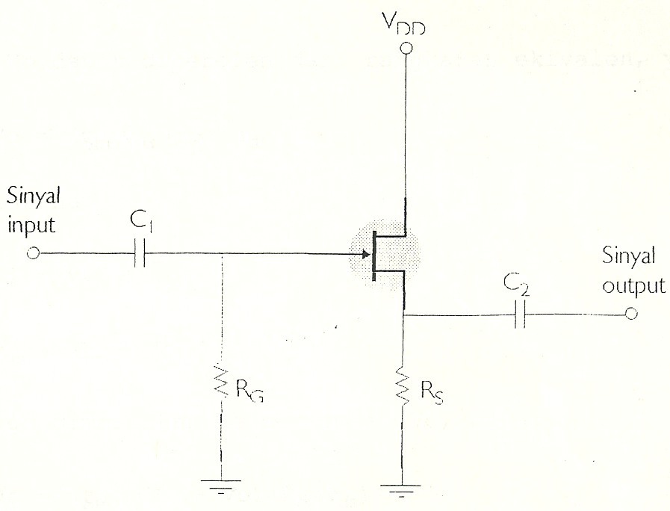

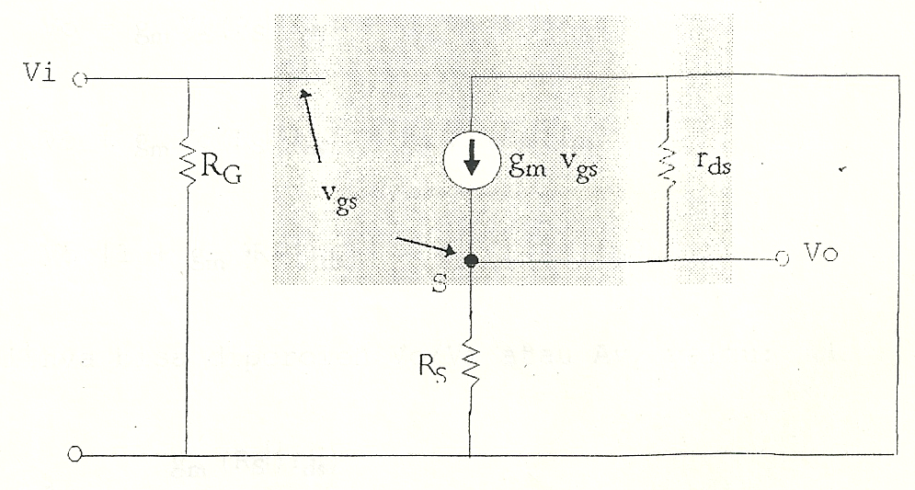
Rangkaian Ekuivalen AC Penguat Common Drain

$$V_{o}=\left(g_{m}V_{gs}\right)\left(R_{S}\left\|r_{ds}\right.\right)$$

$V_{i}-V_{gs}-V_{s}=0$ →$V_{S}=V_{O}$
$$V_{gs}=V_{i}-V_{O}$$

$$V_{o}=\left(g_{m}\right)\left(V_{i}-V_{O}\right)\left(R_{S}\left\|r_{ds}\right.\right)$$
$$V_{o}=\left(g_{m}V_{i}-g_{m}V_{O}\right)\left(R_{S}\left\|r_{ds}\right.\right)$$
$$V_{o}=g_{m}V_{i}\left(R_{S}\left\|r_{ds}\right.\right)-g_{m}V_{O}\left(R_{S}\left\|r_{ds}\right.\right)$$
$$V_{o}+g_{m}V_{O}\left(R_{S}\left\|r_{ds}\right.\right)=g_{m}V_{i}\left(R_{S}\left\|r_{ds}\right.\right)$$
$$V_{o}(1+g_{m}\left(R_{S}\left\|r_{ds}\right.\right))=g_{m}V_{i}\left(R_{S}\left\|r_{ds}\right.\right)$$
$$A_{V}=\frac{V_{o}}{V_{i}}=\frac{g_{m}\left(R_{S}\left\|r_{ds}\right.\right)}{1+g_{m}\left(R_{S}\left\|r_{ds}\right.\right)}=\frac{\left(R_{S}\left\|r_{ds}\right.\right)}{\frac{1}{g_{m}}+\left(R_{S}\left\|r_{ds}\right.\right)}$$
$$Z_{i}=R_{G}$$
$$Z_{o}=\left.R_{S}\right\|r_{ds}\left\|\left(1/{g_{m}}\right)\right.$$

ANALISA PENGUAT COMMON GATE
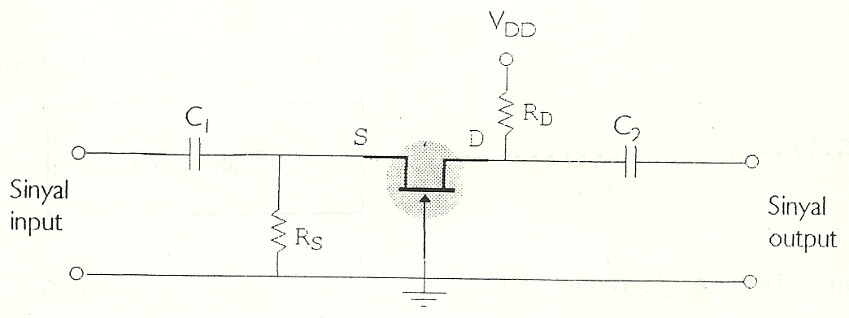
Rangkaian Penguat Common Gate
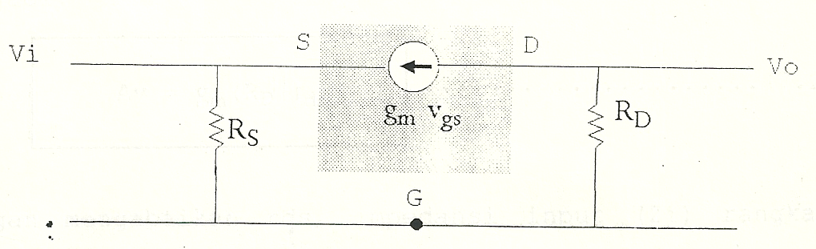
Rangkaian Ekuivalen Penguat Common Gate

$$V_{gs}={-V}_{i}$$
$$V_{O}=\left(-g_{m}V_{gs}\right)\left(R_{D}\right)$$
$$V_{O}=\left(-g_{m}\right)\left(-V_{i}\right)\left(R_{D}\right)$$
$$V_{O}=\left(g_{m}V_{i}\right)\left(R_{D}\right)$$
$$A_{V}=\frac{V_{o}}{V_{i}}=\frac{\left(g_{m}V_{i}\right)\left(R_{D}\right)}{V_{i}}=g_{m}R_{D}$$

$$Z_{i}=\left.R_{S}\right\|1/{g_{m}}$$
$$Z_{O}=R_{D}$$

Jika r_{ds} diketahui maka persamaan A_{V} menjadi:
$$A_{V}=g_{m}\left(R_{D}\left\|r_{ds}\right.\right)$$

